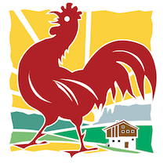

Tisková informace
Skvělá zimní dovolená na farmách Roter Hahn
Praha, 31. 1. 2022 – Ráno se probudíte a už jen letmý pohled z okna vám slibuje báječnou lyžovačku. Kde? No přece v nedalekém Jižním Tyrolsku! Pokud si pro svoji zimní dovolenou vyberete ubytování na jedné z farem Roter Hahn, pohoda a skvělé lyžařské zážitky vás určitě neminou! Úžasná příroda, dostatek sněhu, téměř 300 slunečných dní v roce a známá pohostinnost místních farmářů. To je nepřekonatelné Jižní Tyrolsko.

Farmy ve sdružení Roter Hahn, které kromě své běžné zemědělské činnosti nabízejí kvalitní ubytování v pohodlných apartmánech, se nacházejí poblíž známých lyžařských středisek i na samotách, uprostřed poklidné přírody mezi horskými velikány. Představíme vám tři okouzlující místa, na kterých si užijete skvělou zimní dovolenou, a kde se o vás báječně postarají, stačí si jen vybrat!

Hurá na běžky!
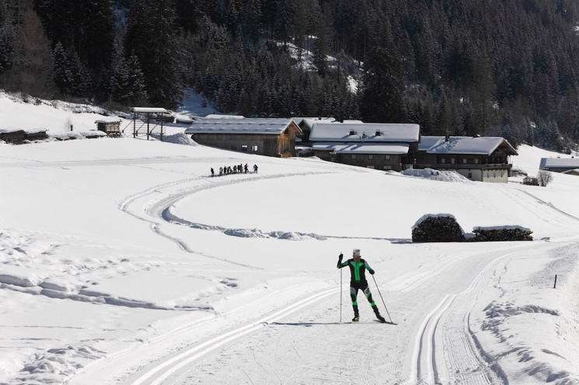
Milovníkům jízdy na běžkách doporučujeme ubytování na farmě Bäckerhof v obci Welsberg-Taisten, která se nachází přímo na úpatí údolí Gsieser Tal. Rozsáhlá síť běžeckých tratí v údolí a bezprostřední blízkost regionu Kronplatz a Hochpustertal je příslibem kvalitní lyžařské dovolené. Nadmořská výška údolí začíná na 1 191 metrech nadmořské výšky a dosahuje až k 2 837 metrům. O běžecké trasy se zde zodpovědně stará sdružení Dolomiti Nordicski. Pokud by vás přestala bavit jízda na běžkách, můžete využít spolehlivé vlakové spojení „Ski Pusterl Expres“, kterým se dopravíte na blízký Kronplatz a Helm.

Raději byste na sjezdovky?
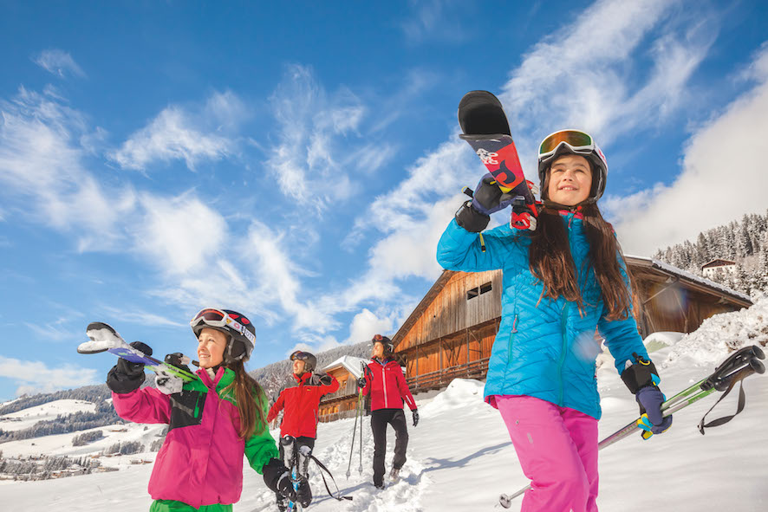
Ubytování přímo u lyžařského areálu má své kouzlo! Vyzkoušet to můžete díky ubytování na farmě Kinigerhof v Sexten. Nově zrekonstruovaný historický statek stojí na klidném místě uprostřed přírody Sextenských Dolomit. Lyžáky můžete nazout už ve dveřích apartmánu a rovnou najet na sjezdovku vedoucí do areálu Helm. Místo je vhodné také pro fanoušky skialpinismu a běžkaře. A co víc? Rodina Stabingerových, která tuto farmu vede, zde provozuje také Hofschank. V něm nabízí jak vlastní víno, které je také nositelem certifikátu kvality Roter Hahn, tak regionální pochoutky. Strávit den na lyžích a večer si užít jihotyrolské pohostinnosti v místím Hofschanku, co víc si přát?

Třetí jihotyrolská farma ze sdružení Roter Hahn, kterou vám chceme představit, Bacherhof, leží v jednom z bočních údolí Eisacktal v obci Lüsen. Nachází se v nadmořské výšce 1 200 nadmořských metrů, pouhých 100 metrů od vstupu do lyžařského areálu. Pohodlné ubytování v nově vybudovaných prostorných apartmánech zde poskytuje rodina Malfertheinerových. Počítají s návštěvou celých rodin, takže vybavení pro malé děti je zde samozřejmostí.

Kdyby na námi doporučovaných místech měli už obsazeno, nevzdávejte to! Jihotyrolské sdružení Roter Hahn propojuje téměř 1 600 farem, které nabízejí turistům možnost strávit aktivní dovolenou v malebném prostředí Jižního Tyrolska, slunném regionu v italských Alp. Při vyhledávání ideálního ubytování pro zimní dovolenou se můžete orientovat například podle ukazatele vzdálenosti ubytování k běžecké stopě, sáňkařské dráze, sjezdovkám či k zastávce autobusu. Farmy Roter Hahn jsou známé vynikající domácí gastronomií, výjimečnou pohostinností a vzornou péčí o hosty. Návštěvníci jsou zde spokojeni a rádi se vracejí.

Fotografie:
1. Hurá na běžky přímo ze svého apartmánu © Roter Hahn, Frieder Blickle
2. Lyžařský areál přímo u chaty je výhodou ubytování na farmách Roter Hahn, © Roter Hahn, Frieder Blickle

Roter Hahn – značka kvality jihotyrolských farem
Značku kvality Roter Hahn (Červený kohout) představilo v roce 1998 Sdružení zemědělců Jižního Tyrolska. Propojuje farmy, které nabízejí turistům možnost strávit aktivní dovolenou v malebném prostředí Jižního Tyrolska, slunném regionu v italských Alpách. V nabídce je nyní více než 1 600 farem specializovaných na chov dobytka, pěstování vína a ovoce.
Hosté se mohou celoročně ubytovat na farmách v apartmánech či samostatných pokojích, které jsou proslulé svou útulnou čistotou a příjemnou atmosférou. Farmy jsou známé vynikající domácí gastronomií, výjimečnou pohostinností a vzornou péčí o hosty. Nabízejí mnoho příležitostí pro strávení aktivní dovolené.
Návštěvníci se mohou zblízka seznámit se životem na jihotyrolské farmě a ochutnat vynikající domácí speciality – čerstvé mléko, sýry, džusy, chléb a mnoho dalších pochoutek. Farmy jsou skvělým výchozím bodem pro poznávání okolí a nabízejí nespočet možností trávení volného času. Hosté si mohou vybrat od turistiky přes silniční i horskou cyklistiku až po sjezdové a běžecké lyžování a další outdoorové sporty.
Kromě ubytování na farmách provozuje sdružení Roter Hahn rodinné restaurace umístěné přímo na statcích, udržuje tradici řemesel a provozuje také prodejny místních potravinářských specialit. Další informace o Roter Hahn najdete zde: http://www.roterhahn.cz/cz/. Katalog, ve které jsou představeny možnosti ubytování na farmách v Jižním Tyrolsku, si můžete objednat zde. Na stejném místě v něm můžete online listovat, případně je možné ho stáhnout ve formátu pdf ze stránek www.roterhahn.cz

Pro více informací kontaktujte:
Crest Communications a.s.
Ing. Radka L. Kerschbaumová
Account Manager
mobil: +420 733 185 662
e-mail: radka.kerschbaumova@crestcom.cz
www.crestcom.cz

